TRABAJO FINAL · UNIDAD 1
Diagnóstico y preparación de una serie de tiempo financiera
Precio de cierre mensual de Rocket Lab USA, Inc. (Nasdaq: RKLB)
Materia | Series de Tiempo Aplicadas a las Finanzas
Unidad | Unidad 1 · Diagnóstico y preparación de una serie de tiempo
Serie analizada | Rocket Lab USA, Inc. (RKLB) · precio de cierre, USD por acción
Periodo / frecuencia | oct-2022 a oct-2026 · mensual · 49 observaciones
Integrantes | [Completar nombres de los integrantes]
Docente | [Completar]
Fecha de entrega | [Completar fecha]

Documento que acompaña al notebook RKLB_Trabajo_Final_Unidad1.ipynb. Fecha de consulta de los datos: 2 de octubre de 2026.

Síntesis ejecutiva
Se analizó el precio de cierre mensual de Rocket Lab (RKLB) entre oct-2022 y oct-2026 (49 observaciones, USD por acción). La base está completa: no tiene faltantes, duplicados ni meses ausentes; el único detalle es que el último mes (oct-2026) está incompleto a la fecha de consulta.
- Tendencia y escala. El precio pasó de 5.09 a 70.46 USD (+1,284 %), con un máximo de 143.48 USD en may-2026 y una corrección posterior de 51 %. El crecimiento es casi exponencial (≈ 8.2 % mensual compuesto) y la variabilidad crece con el nivel.
- Transformaciones. El logaritmo solo reescala (autocorrelación de rezago 1 = 0.977); la primera diferencia quita la tendencia pero conserva la heterocedasticidad; el cambio logarítmico deja una serie sin tendencia visible, con autocorrelación de rezago 1 = 0.034 y media de 5.47 % mensual (desv. 26.0 %).
- Dependencia temporal. En nivel, la ACF es 0.885 en el rezago 1, con los rezagos 1–4 fuera de bandas y decaimiento lento; la PACF concentra la dependencia en el rezago 1. En el cambio logarítmico ninguna barra de ACF ni de PACF supera las bandas (Ljung-Box p = 0.980).
- Episodios. nov-2024 (+154.95 % en un mes) es el movimiento más extremo; hay rachas de alzas (may–nov-2024, abr–ago-2025), un posible cambio de nivel tras nov-2024 y regímenes de volatilidad (desv. móvil de 6 meses entre 11.1 % y 44.6 %).
- Train/Test. División cronológica 80/20: Train de oct-2022 a dic-2025 (39 meses) y Test de ene-2026 a oct-2026 (10 meses).
- Representación recomendada para modelar: el cambio logarítmico mensual, estimado con Train; se sugiere considerar un modelo de volatilidad condicional. Limitación principal: muestra corta (48 cambios), que hace amplias las bandas de confianza.
Tabla 1. Resumen de resultados clave
Indicador | Valor
Observaciones | 49 meses (oct-2022 – oct-2026)
Precio inicial → final (USD) | 5.09 → 70.46
Máximo / mínimo (USD) | 143.48 (may-2026) / 3.76 (abr-2024)
Autocorr. rezago 1: nivel / ln / ΔY / cambio log | 0.906 / 0.977 / -0.060 / 0.034
Rezagos fuera de bandas: ACF nivel / PACF nivel | [1, 2, 3, 4] / [1, 3, 6]
Rezagos fuera de bandas: ACF / PACF del cambio log | ninguno / ninguno
Cambio log mensual: media / desv. est. | 5.47 % / 25.98 %
Train / Test | 39 / 10 observaciones

1. Descripción de la serie
La serie se tomó del archivo de datos históricos de RKLB proporcionado por el equipo. La tabla resume su identificación; el archivo original y la versión limpia (RKLB_base_limpia.csv) se entregan junto con este reporte.
Tabla 2. Identificación de la serie
Elemento | Descripción
Variable analizada | Precio de cierre de la acción de Rocket Lab USA, Inc. (columna «Cierre»)
Qué representa una observación | Precio de cierre de la acción RKLB al final de un mes de negociación (la fecha es la etiqueta del mes, día 1)
Unidades | Dólares estadounidenses por acción (USD)
Frecuencia | Mensual
Periodo | oct-2022 a oct-2026
Número de observaciones | 49 meses
Fuente de los datos | Archivo «Datos históricos RKLB» (CSV) proporcionado por el equipo; formato de exportación tipo Investing.com (Fecha, Cierre, Apertura, Máximo, Mínimo, Vol., % var.). Enlace exacto: [completar]
Mercado / emisor | Nasdaq (ticker RKLB)
Fecha de consulta | 2 de octubre de 2026

Respuestas a las preguntas de la sección
¿Qué variable analizan y qué representa una observación?
La variable es el precio de cierre de la acción de Rocket Lab USA, Inc. (Nasdaq: RKLB). Cada observación es el precio al que cerró la acción al final de un mes de negociación; la columna «Fecha» (día 1 de cada mes) funciona como etiqueta del mes. La base tiene 49 observaciones.
¿En qué unidades se expresa?
En dólares estadounidenses (USD) por acción.
¿Cuál es la fuente, periodo y frecuencia?
La fuente es el archivo CSV «Datos históricos RKLB» proporcionado por el equipo (con el formato de exportación tipo Investing.com: Fecha, Cierre, Apertura, Máximo, Mínimo, Vol., % var.); el enlace exacto debe completarse en el reporte. El periodo va de oct-2022 a oct-2026, con frecuencia mensual. La fecha de consulta es el 2 de octubre de 2026; por eso la última observación (oct-2026) corresponde a un mes todavía incompleto.

2. Preparación de datos
Tabla 3. Revisión de calidad de los datos
Revisión | Resultado | Decisión
Valores faltantes (7 columnas) | 0 | Sin acción
Filas duplicadas / meses repetidos | 0 / 0 | Sin acción
Meses del calendario vs. meses con dato | 49 vs. 49 | Serie continua, sin huecos
Etiquetas de mes en fin de semana | 15 de 49 | Son etiquetas de mes (día 1); no se modifican
Orden de la fecha en el archivo | Descendente | Se ordenó ascendente
«% var.» fuente vs. cálculo con el cierre | ≤ 0.0049 pp | Consistente (redondeo)
Mes parcial (oct-2026) | Vol. 23.31 M = 7.6 % de la mediana | Se conserva; se verifica sensibilidad

Respuestas a las preguntas de la sección
¿Existen faltantes o duplicados?
No. Hay 0 valores faltantes en las 7 columnas, 0 filas duplicadas y 0 meses repetidos. Además, el «% var.» que reporta la fuente coincide con el cambio porcentual calculado a partir del cierre (discrepancia máxima de 0.0049 puntos porcentuales, solo por redondeo) y el cierre está siempre entre el mínimo y el máximo del mes.
¿Qué decisión tomaron y por qué?
(1) Convertir «Fecha» (formato dd.mm.aaaa) a datetime y ordenar de forma ascendente, porque el archivo venía del más reciente al más antiguo y los rezagos y diferencias requieren orden cronológico. (2) Convertir «Vol.» (por ejemplo «23.31M») y «% var.» a números. (3) No imputar ni eliminar nada, porque no hay faltantes ni duplicados. (4) Conservar oct-2026 aunque sea un mes parcial (su volumen es de 23.31 M de acciones, solo 7.6 % de la mediana mensual de 308.4 M), por ser el dato más reciente; se verificó que no cambia el diagnóstico: la autocorrelación de rezago 1 del cambio logarítmico es 0.035 sin ese mes y 0.034 con él.
¿Hay observaciones repetidas por fines de semana o días no hábiles?
No. Los 49 meses del calendario entre oct-2022 y oct-2026 tienen exactamente un dato (0 meses faltantes y 0 repetidos). Como la serie es mensual, la fecha es solo la etiqueta del mes (día 1): 15 de las 49 etiquetas caen en sábado o domingo (por ejemplo, 01-oct-2022 fue sábado), pero eso no genera repeticiones ni huecos, porque el dato es el precio de cierre del mes y no el de ese día.

3. Serie en nivel
Tabla 4. Estadísticos descriptivos del precio de cierre (USD por acción)
Estadístico | Valor
Observaciones (n) | 49
Media | 29.87
Desviación estándar | 32.61
Mínimo | 3.76
Primer cuartil (Q1) | 4.58
Mediana | 10.70
Tercer cuartil (Q3) | 48.60
Máximo | 143.48
Rango | 139.72
Varianza | 1,063.27
Coeficiente de variación (%) | 109.17
Asimetría | 1.35
Curtosis (exceso) | 1.66
Fuente: cálculos propios con la base RKLB (n = 49 meses). La media (29.87) casi triplica la mediana (10.70) y el coeficiente de variación es de 109 %: distribución muy asimétrica (1.35) por el auge reciente.
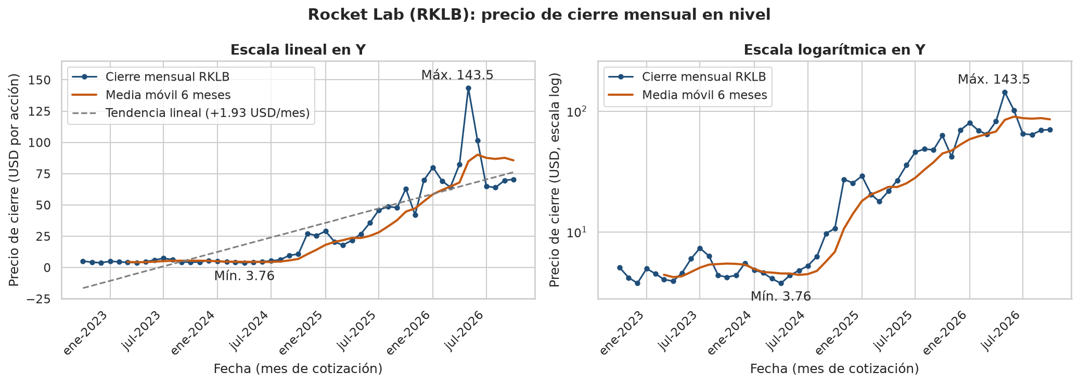
Figura 1. Precio de cierre mensual de RKLB en nivel (izquierda: escala lineal; derecha: escala logarítmica).
Interpretación. El precio permanece entre 3.76 y 7.37 USD hasta mediados de 2024 y luego sube con saltos hasta 143.48 USD en may-2026; después cae a ≈ 65–70 USD. La recta de tendencia (+1.93 USD/mes, R² = 0.715) ajusta peor que una tendencia exponencial (R² = 0.861 en logaritmos). En escala logarítmica las oscilaciones se ven más parejas, lo que confirma que la variabilidad crece con el nivel.
Tabla 5. Precio de cierre por año calendario
Año | n | Media (USD) | Desv. est. (USD) | Mín. (USD) | Máx. (USD) | Coef. var. (%)
2022 | 3 | 4.35 | 0.67 | 3.77 | 5.09 | 15.50
2023 | 12 | 5.02 | 1.07 | 3.92 | 7.37 | 21.23
2024 | 12 | 9.26 | 8.29 | 3.76 | 27.28 | 89.54
2025 | 12 | 39.09 | 16.77 | 17.88 | 69.76 | 42.90
2026 | 10 | 81.00 | 24.82 | 63.92 | 143.48 | 30.64
2022 incluye solo oct–dic; 2026 incluye ene–oct (oct parcial). Interpretación: la desviación estándar pasa de 0.67 a 24.82 USD, evidencia de variabilidad no constante.

Respuestas a las preguntas de la sección
¿Se observa tendencia?
Sí, una tendencia creciente muy marcada pero no monótona. El precio pasó de 5.09 USD (oct-2022) a 70.46 USD (oct-2026), un aumento de 1,284 %. La recta de tendencia suma 1.93 USD por mes (p < 0.001; R² = 0.715), y en logaritmos el crecimiento equivale a 8.2 % mensual compuesto (R² = 0.861), es decir, la trayectoria es más exponencial que lineal. De oct-2022 a mediados de 2024 el precio estuvo plano entre 3.76 y 7.37 USD; desde nov-2024 despegó, alcanzó el máximo de 143.48 USD en may-2026 y después cayó 50.9 % hasta el último dato.
¿Hay algún patrón repetitivo?
No hay una estacionalidad clara. Lo que se repite son ciclos de auge y corrección: una racha de 7 alzas mensuales consecutivas entre may-2024 y nov-2024 (cambio logarítmico acumulado de 198.2 %), otra de 5 alzas entre abr-2025 y ago-2025 (100.0 %), seguidas de caídas. Por mes calendario, 10 de 12 meses tienen cambio promedio positivo (reflejo de la tendencia); solo febrero (−16.3 %) y marzo (−10.7 %) tienen media y mediana negativas, pero hay apenas 4 observaciones por mes y la desviación mensual es de 26.0 %, así que no se puede afirmar un patrón estacional.
¿La variabilidad parece constante?
No. La desviación estándar del precio crece año con año: 0.67 USD (2022), 1.07 (2023), 8.29 (2024), 16.77 (2025) y 24.82 (2026). La primera mitad de la muestra tiene desviación de 1.35 USD y la segunda de 30.28 USD (22.5 veces mayor). La variabilidad aumenta junto con el nivel (heterocedasticidad), por lo que en el panel de escala logarítmica las oscilaciones se ven más parejas que en la escala lineal.
¿Qué periodos llaman particularmente la atención?
(1) nov-2024: el precio pasó de 10.70 a 27.28 USD en un solo mes (+154.95 %), el mayor salto de la muestra y el inicio de un nuevo rango de precios (desde entonces nunca volvió por debajo de 17.88 USD). (2) dic-2025 y may-2026: alzas de +65.5 % y +73.9 %, esta última hasta el máximo de 143.48 USD. (3) jun-2026 y jul-2026: caídas de −29.2 % y −36.1 % (de 143.48 a 64.95 USD en dos meses). (4) sep-2023: caída de −30.6 % cuando el precio era de solo 4–6 USD. (5) El mínimo de 3.76 USD en abr-2024.

4. Primera diferencia (ΔYₜ = Yₜ − Yₜ₋₁)
Tabla 6. Primera diferencia (primeras 8 observaciones; la tabla completa está en el notebook)
Mes | Cierre (USD) | ΔY (USD)
2022-10 | 5.09 | NaN
2022-11 | 4.19 | -0.90
2022-12 | 3.77 | -0.42
2023-01 | 4.97 | +1.20
2023-02 | 4.50 | -0.47
2023-03 | 4.04 | -0.46
2023-04 | 3.92 | -0.12
2023-05 | 4.58 | +0.66

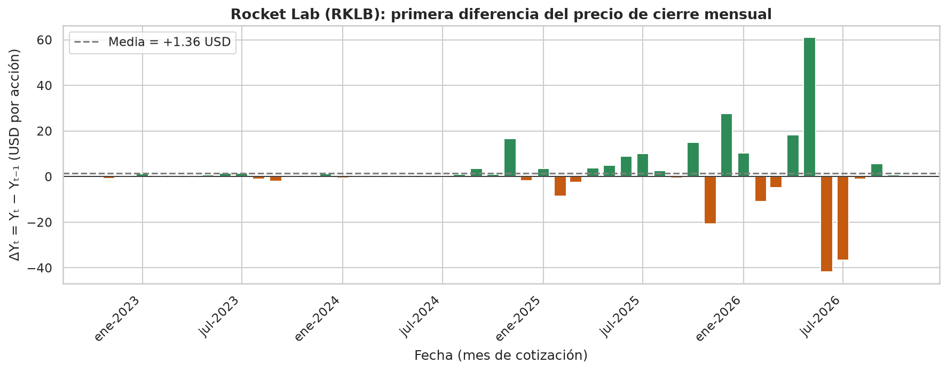
Figura 2. Primera diferencia del precio de cierre mensual de RKLB (USD por acción).
Interpretación. La serie oscila alrededor de +1.36 USD (sin tendencia), pero las barras son diminutas hasta 2024 y gigantes desde 2025: el mayor aumento es +60.97 USD en may-2026 y la mayor caída -41.83 USD en jun-2026. La variabilidad creciente sigue presente.

Respuestas a las preguntas de la sección
¿Qué significa una diferencia positiva y una negativa?
ΔY > 0 significa que la acción cerró el mes más alta que el mes anterior (26 de 48 meses; el mayor aumento fue +60.97 USD en may-2026). ΔY < 0 significa que cerró más baja (22 meses; la mayor caída fue -41.83 USD en jun-2026).
¿En qué unidades se interpreta?
En USD por acción por mes, las mismas unidades que el nivel: ΔY = +60.97 significa que el precio subió 60.97 dólares respecto al mes previo.
¿Qué cambia respecto del nivel?
La serie deja de describir «cuánto vale» y pasa a describir «cuánto cambió». Desaparece la tendencia: el nivel tiene media de 29.87 USD y autocorrelación de rezago 1 de 0.906, mientras que ΔY oscila alrededor de +1.36 USD con autocorrelación de rezago 1 de −0.060. Pero no se corrige la variabilidad: la desviación de ΔY es de 1.10 USD en la primera mitad y de 20.12 USD en la segunda, porque los saltos en dólares crecen con el precio.

5. Logaritmo natural
Tabla 7. Logaritmo natural del cierre (primeras 6 observaciones)
Mes | Cierre (USD) | ln(Cierre)
2022-10 | 5.09 | 1.6273
2022-11 | 4.19 | 1.4327
2022-12 | 3.77 | 1.3271
2023-01 | 4.97 | 1.6034
2023-02 | 4.50 | 1.5041
2023-03 | 4.04 | 1.3962

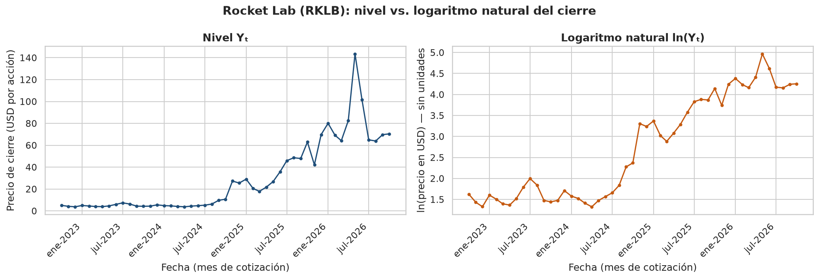
Figura 3. Nivel (izquierda) y logaritmo natural (derecha) del precio de cierre mensual de RKLB.
Interpretación. El logaritmo conserva la trayectoria creciente (no la elimina) pero comprime el rango: de un máximo 38.2 veces el mínimo a una amplitud de 3.64 unidades. Las oscilaciones se ven más parejas que en nivel, aunque la serie sigue subiendo.

Respuestas a las preguntas de la sección
¿Es válido aplicar logaritmo a su serie?
Sí. El logaritmo exige valores estrictamente positivos y el cierre mínimo de RKLB es de 3.76 USD (los 49 cierres son > 0). Un precio accionario además no puede ser cero o negativo.
¿Qué efecto tiene sobre la escala?
Comprime los valores altos y expande los bajos: el máximo es 38.2 veces el mínimo en nivel, pero en ln la amplitud es de 3.64 unidades (de 1.32 a 4.97). El crecimiento casi exponencial se vuelve más lineal (R² de la tendencia: 0.715 en nivel vs 0.861 en ln) y la desproporción de variabilidad entre mitades baja de 22.5 veces en nivel a 2.7 veces en ln. Además, las diferencias en ln son variaciones relativas.
¿El logaritmo garantiza estacionariedad? Expliquen.
No. El logaritmo solo es una transformación de escala monótona: no elimina la tendencia ni el nivel cambiante. ln(Y) sube de 1.32 a 4.97 y mantiene una autocorrelación de rezago 1 de 0.977 (incluso mayor que la del nivel, 0.906); la prueba ADF, usada solo como apoyo orientativo, da p = 0.898, sin evidencia contra una raíz unitaria. Además, la variabilidad de ln(Y) sigue siendo 2.7 veces mayor en la segunda mitad. Para quitar la tendencia hay que diferenciar (por ejemplo, tomar el cambio logarítmico).

6. Cambio porcentual simple
Tabla 8. Cambio porcentual simple (primeras 8 observaciones; la primera es NaN)
Mes | Cierre (USD) | ΔY (USD) | Cambio simple (%)
2022-10 | 5.09 | NaN | NaN
2022-11 | 4.19 | -0.90 | -17.68
2022-12 | 3.77 | -0.42 | -10.02
2023-01 | 4.97 | +1.20 | +31.83
2023-02 | 4.50 | -0.47 | -9.46
2023-03 | 4.04 | -0.46 | -10.22
2023-04 | 3.92 | -0.12 | -2.97
2023-05 | 4.58 | +0.66 | +16.84

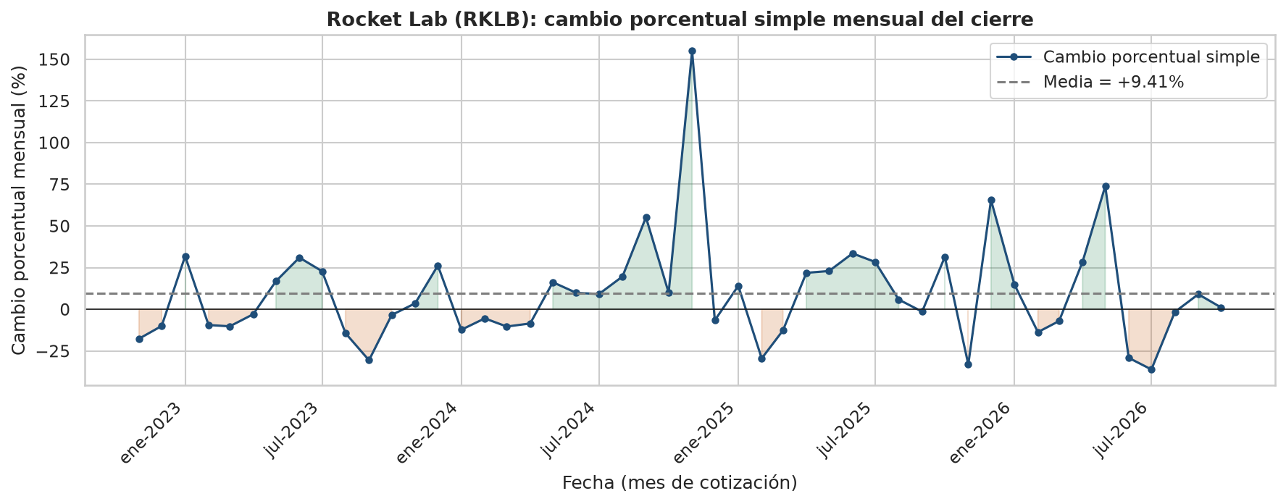
Figura 4. Cambio porcentual simple mensual del cierre de RKLB (%).
Interpretación. La serie oscila alrededor de cero sin tendencia y con oscilaciones de amplitud similar entre 2023 y 2026 (a diferencia de ΔY). Hay 26 meses positivos y 22 negativos; el extremo es +154.95 % en nov-2024 y la mayor caída -36.10 % en jul-2026. La asimetría (alzas hasta +155 %, caídas hasta −36 %) es propia del cambio simple.

Respuestas a las preguntas de la sección
¿Cómo interpretan valores positivos y negativos?
Un valor positivo es un aumento porcentual del precio respecto al mes anterior; uno negativo, una disminución porcentual. Hubo 26 meses positivos y 22 negativos; el cambio promedio es de +9.41 % (mediana +4.69 %) con desviación de 32.27 %. Por ejemplo, +154.95 % en nov-2024 significa que el precio de 10.70 USD se multiplicó por 2.55 hasta 27.28 USD, y -36.10 % en jul-2026 significa que bajó de 101.65 a 64.95 USD.
¿Por qué aparece NaN en la primera observación?
Porque la fórmula necesita Y(t−1) y para oct-2022, el primer mes de la muestra, no existe un mes previo en la base; el cálculo es indefinido. Se tiene 1 NaN, por lo que quedan 48 cambios porcentuales. No se imputa.
¿Qué diferencia existe respecto de la primera diferencia?
La primera diferencia es absoluta (USD) y depende del nivel de precio; el cambio simple es relativo (% del precio previo) y no tiene unidades. Ejemplos de RKLB: en sep-2023 el precio cayó solo 1.93 USD, pero eso fue -30.59 %; en may-2026 la mayor variación en dólares (+60.97 USD) fue +73.89 %; en cambio, el mayor cambio relativo (+154.95 %, nov-2024) solo representó +16.58 USD. Con ΔY, los meses de 2026 parecen enormes y los de 2023 insignificantes; con el cambio porcentual son comparables.

7. Cambio logarítmico
Tabla 9. Cambio logarítmico vs. cambio simple (primeras 8 observaciones)
Mes | Cierre (USD) | Cambio simple (%) | Cambio log (%)
2022-10 | 5.09 | NaN | NaN
2022-11 | 4.19 | -17.68 | -19.46
2022-12 | 3.77 | -10.02 | -10.56
2023-01 | 4.97 | +31.83 | +27.63
2023-02 | 4.50 | -9.46 | -9.93
2023-03 | 4.04 | -10.22 | -10.78
2023-04 | 3.92 | -2.97 | -3.02
2023-05 | 4.58 | +16.84 | +15.56

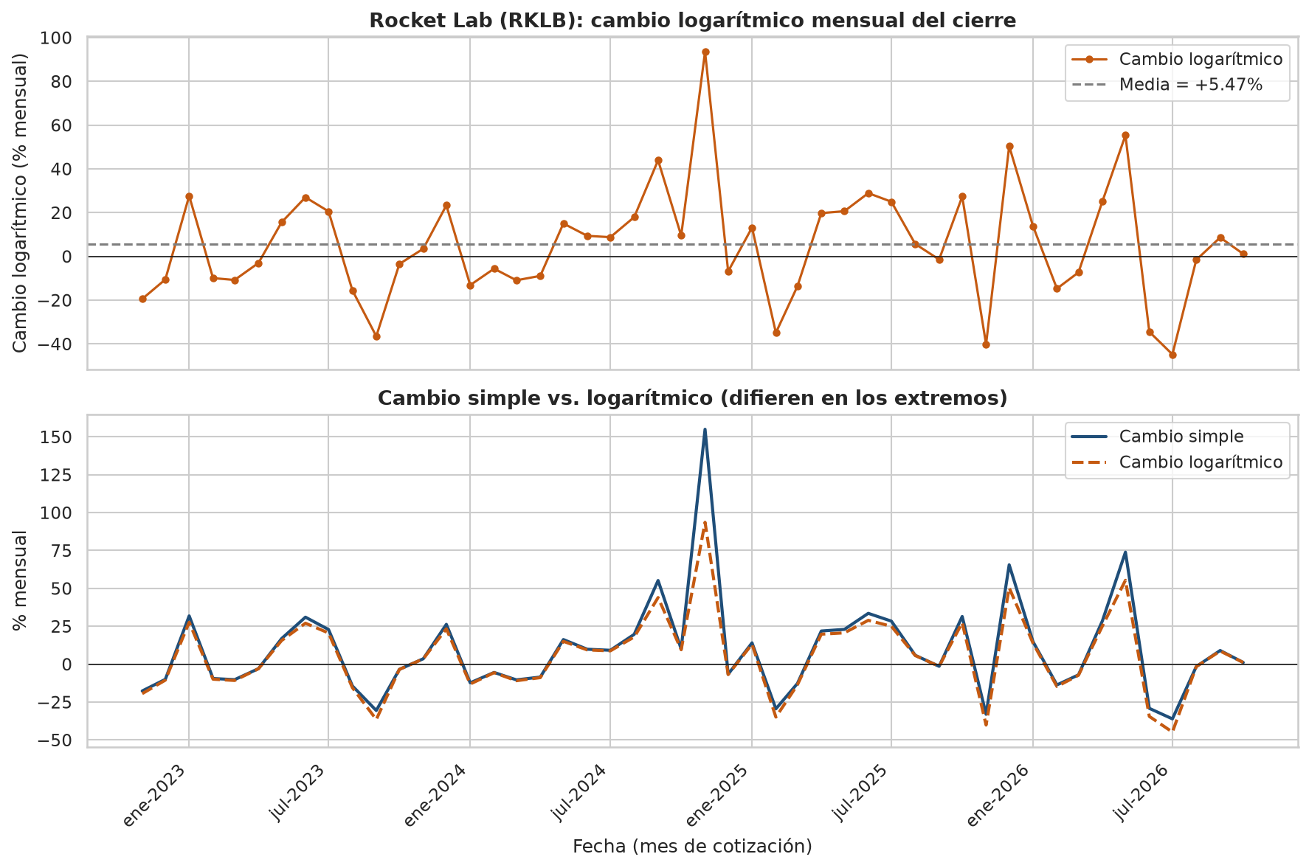
Figura 5. Arriba: cambio logarítmico mensual del cierre de RKLB. Abajo: comparación con el cambio simple (%).
Interpretación. El cambio logarítmico oscila alrededor de 5.47 % sin tendencia. En el panel inferior, las dos curvas casi coinciden en los meses tranquilos y se separan en los extremos (nov-2024: +154.95 % simple vs +93.59 % logarítmico), porque el logaritmo comprime las variaciones grandes.

Respuestas a las preguntas de la sección
¿Cómo se interpreta el signo?
Positivo: el logaritmo del precio subió, o sea, el precio aumentó respecto al mes anterior (26 meses); negativo: el precio disminuyó (22 meses). La magnitud, multiplicada por 100, es una variación porcentual continua: +93.59 % en nov-2024 equivale a multiplicar el precio por e^0.936 = 2.55, y -44.79 % en jul-2026 a multiplicarlo por e^−0.448 = 0.64.
¿Qué tan parecido es al cambio porcentual simple?
Muy parecido cuando el cambio es pequeño y distinto cuando es grande. En toda la muestra la correlación entre ambos es de 0.9718. En los 16 meses con |cambio| < 10 %, la diferencia máxima es de apenas 0.48 puntos porcentuales; en los 32 meses con |cambio| ≥ 10 % llega a 61.36 puntos (en nov-2024: +154.95 % simple vs +93.59 % logarítmico). Como RKLB se mueve en promedio 32.3 % por mes, la diferencia es relevante: el cambio promedio es de 9.41 % en simple y de 5.47 % en logarítmico.
¿Qué ventaja presenta para estudiar cambios a través del tiempo?
(1) Es aditivo en el tiempo: la suma de los 48 cambios logarítmicos (262.78 %) es exactamente ln(Y final / Y inicial)·100; con cambios simples no funciona (su suma es 451.8 % y el cambio acumulado real es 1,284.3 %). (2) Es simétrico: +100 % y −50 % simples dejan el precio igual, mientras que en logaritmos son +69.3 % y −69.3 %. (3) No está acotado por −100 % y su distribución es menos asimétrica (media 5.47 % y mediana 4.58 %, frente a 9.41 % y 4.69 % en simple).

8. Comparación de transformaciones
Tabla 10. Las cinco representaciones de la serie (primeros 10 meses)
Mes | Nivel (USD) | 1ª diferencia (USD) | ln(Y) | Cambio simple (%) | Cambio log (%)
2022-10 | 5.09 | NaN | 1.6273 | NaN | NaN
2022-11 | 4.19 | -0.90 | 1.4327 | -17.68 | -19.46
2022-12 | 3.77 | -0.42 | 1.3271 | -10.02 | -10.56
2023-01 | 4.97 | +1.20 | 1.6034 | +31.83 | +27.63
2023-02 | 4.50 | -0.47 | 1.5041 | -9.46 | -9.93
2023-03 | 4.04 | -0.46 | 1.3962 | -10.22 | -10.78
2023-04 | 3.92 | -0.12 | 1.3661 | -2.97 | -3.02
2023-05 | 4.58 | +0.66 | 1.5217 | +16.84 | +15.56
2023-06 | 6.00 | +1.42 | 1.7918 | +31.00 | +27.01
2023-07 | 7.37 | +1.37 | 1.9974 | +22.83 | +20.57
La tabla completa de 49 meses está en el notebook y en tablas/t08_comparacion_completa.csv.
Tabla 11. Resumen comparativo de las transformaciones
Transformación | n | media | desv. est. | mín | máx | autocorr. lag 1 | autocorr. lag 6 | p-valor ADF
Nivel (USD) | 49 | 29.87 | 32.61 | 3.76 | 143.48 | 0.906 | 0.821 | 0.840
1ª diferencia (USD) | 48 | 1.36 | 14.14 | -41.83 | 60.97 | -0.060 | -0.473 | < 0.001
ln(Y) | 49 | 2.73 | 1.22 | 1.32 | 4.97 | 0.977 | 0.885 | 0.898
Cambio simple (%) | 48 | 9.41 | 32.27 | -36.10 | 154.95 | -0.012 | -0.006 | < 0.001
Cambio log (%) | 48 | 5.47 | 25.98 | -44.79 | 93.59 | 0.034 | -0.041 | < 0.001
El p-valor de ADF es solo orientativo (muestra pequeña): p alto = no se rechaza raíz unitaria. Nota: la autocorr. de rezago 6 de ΔY (−0.473) está dominada por los saltos de 2026.
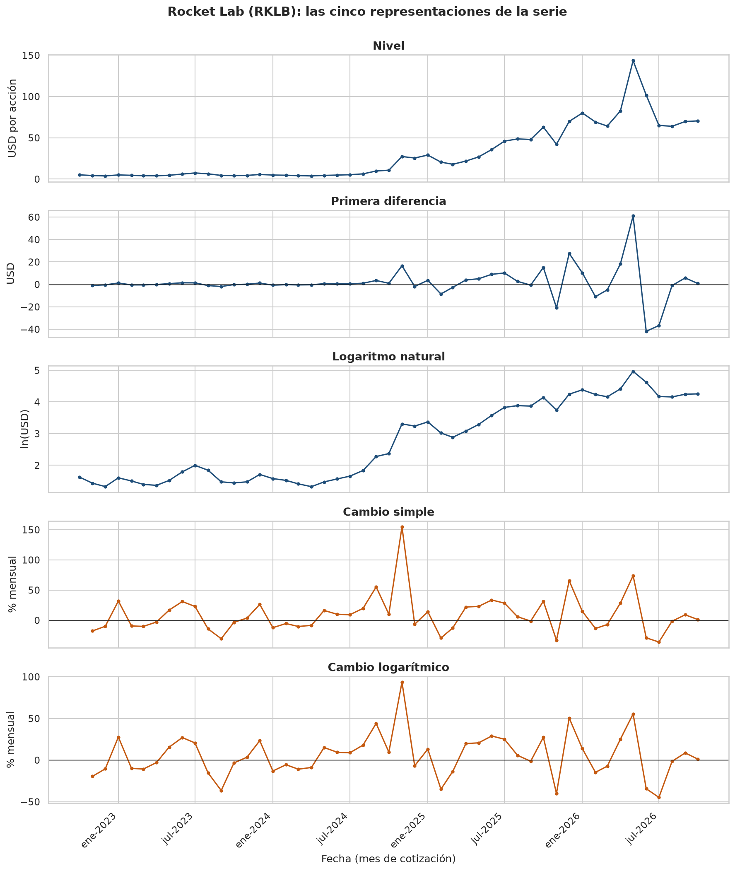
Figura 6. Panel con las cinco representaciones de la serie de RKLB.
Interpretación. El nivel y ln(Y) comparten tendencia ascendente; ΔY elimina la tendencia pero con oscilaciones crecientes; los dos cambios relativos (simple y logarítmico) oscilan alrededor de cero con amplitud comparable en todo el periodo, por lo que son las representaciones que más reducen la tendencia y la persistencia visual.

Respuestas a las preguntas de la sección
¿Qué información conserva cada transformación?
Nivel: el valor en USD, incluida la tendencia (autocorr. rezago 1 = 0.906). 1ª diferencia: el cambio absoluto en USD; sin tendencia pero dependiente de la escala. ln(Y): la forma completa del nivel en escala relativa (autocorr. rezago 1 = 0.977). Cambio simple: la variación relativa (%) mes a mes, asimétrica (de -36.1 % a 155.0 %). Cambio logarítmico: la variación relativa continua (%), aditiva y más simétrica (de -44.8 % a 93.6 %). Las tres últimas transformaciones pierden el nivel absoluto del precio.
¿Cuál facilita los cambios relativos?
El cambio porcentual simple y el cambio logarítmico, porque expresan cada variación como proporción del precio previo. El logarítmico es el más conveniente para el análisis temporal (aditividad y simetría); el simple es el más directo para comunicar un rendimiento mensual.
¿Cuál parece reducir más la tendencia o persistencia visual?
El cambio logarítmico y el cambio simple: sus gráficas oscilan alrededor de cero sin tendencia y sus autocorrelaciones de rezago 1 son 0.034 y -0.012 (frente a 0.906 del nivel y 0.977 de ln). La primera diferencia también elimina la tendencia, pero sus oscilaciones crecen con el tiempo (desv. de 1.10 USD a 20.12 USD). ln(Y) conserva casi toda la persistencia.

9. División Train/Test
Tabla 12. División cronológica 80 % / 20 %
Conjunto | Observaciones | % de la muestra | Primer mes | Último mes | Precio medio (USD) | Precio mín–máx (USD) | Desv. est. cambio log (%)
Train | 39 | 79.6 | oct-2022 | dic-2025 | 16.76 | 3.76–69.76 | 25.44
Test | 10 | 20.4 | ene-2026 | oct-2026 | 81.00 | 63.92–143.48 | 28.72
Total | 49 | 100.0 | oct-2022 | oct-2026 | 29.87 | 3.76–143.48 | 25.98

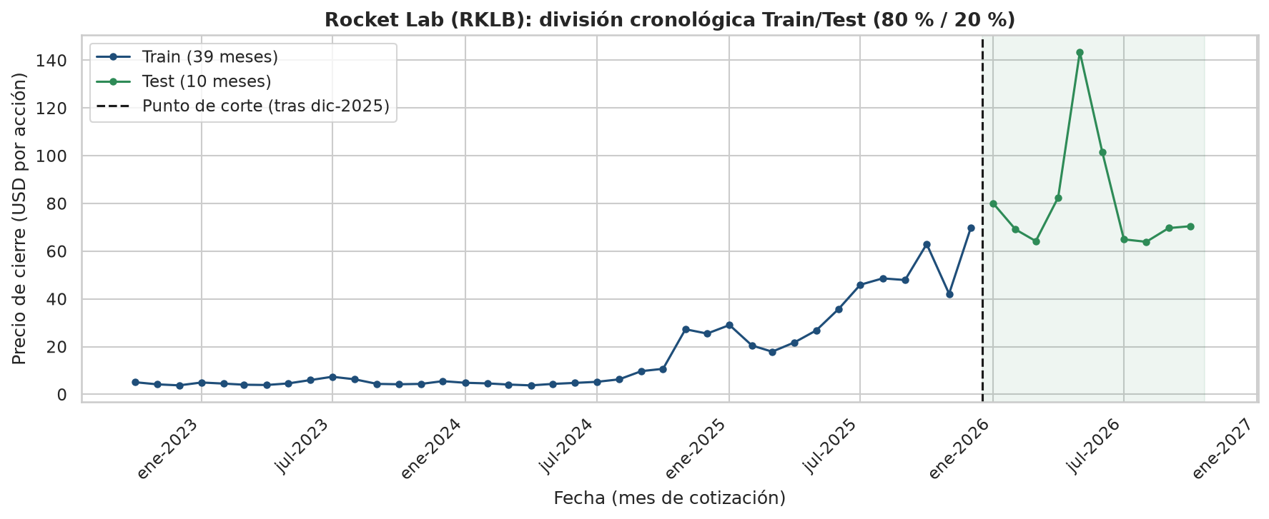
Figura 7. División cronológica Train/Test del precio de cierre mensual de RKLB (línea punteada: punto de corte).
Interpretación. Train (39 meses) cubre casi todo el periodo de precios bajos y la primera parte del auge; Test (10 meses) contiene el máximo de 143.48 USD y la posterior corrección. El nivel de Test queda en su mayor parte fuera del rango de Train (media 81.00 vs 16.76 USD), lo que motiva modelar cambios relativos en lugar de niveles.

Respuestas a las preguntas de la sección
¿Cuántas observaciones quedaron en cada conjunto?
Train: 39 observaciones (79.6 %) y Test: 10 observaciones (20.4 %), de un total de 49 (corte = int(49 × 0.80) = 39).
¿Qué fechas comprende cada uno?
Train: de oct-2022 a dic-2025. Test: de ene-2026 a oct-2026 (incluye el mes parcial oct-2026). Todo Train es anterior a Test.
¿Por qué no se utiliza una división aleatoria?
Porque en una serie de tiempo el orden contiene la información. Una división aleatoria (1) filtraría información del futuro al entrenamiento: se estimaría con meses de 2026 para «pronosticar» meses de 2025; (2) rompería la dependencia temporal que los rezagos y el ACF necesitan (la autocorrelación de rezago 1 es de 0.885); y (3) no imita el uso real, que es predecir un futuro todavía no observado. En RKLB el efecto sería grave: el precio medio es de 16.76 USD en Train y de 81.00 USD en Test, y el máximo de Test (143.48 USD) es 2.1 veces el de Train (69.76 USD); mezclar ambos regímenes subestimaría artificialmente el error de pronóstico.
¿Para qué servirá Test posteriormente?
Para evaluar fuera de muestra los pronósticos de los modelos estimados únicamente con Train (comparar lo pronosticado contra lo observado de ene-2026 a oct-2026), comparar modelos y detectar sobreajuste. No debe usarse para elegir transformaciones ni parámetros. Como solo tiene 10 meses y el último es parcial, la evaluación tendrá poca potencia; y en nivel el Test queda casi totalmente fuera del rango visto en Train (mínimo de Test 63.92 USD vs máximo de Train 69.76 USD), mientras que en cambios logarítmicos las desviaciones son comparables (25.4 % en Train y 28.7 % en Test).

10. Rezagos y autocorrelación
Tabla 13. Rezagos del precio de cierre (primeras 8 filas; NaN donde no existe el pasado)
Mes | Yₜ (USD) | Lag 1 | Lag 2 | Lag 3
2022-10 | 5.09 | NaN | NaN | NaN
2022-11 | 4.19 | 5.09 | NaN | NaN
2022-12 | 3.77 | 4.19 | 5.09 | NaN
2023-01 | 4.97 | 3.77 | 4.19 | 5.09
2023-02 | 4.50 | 4.97 | 3.77 | 4.19
2023-03 | 4.04 | 4.50 | 4.97 | 3.77
2023-04 | 3.92 | 4.04 | 4.50 | 4.97
2023-05 | 4.58 | 3.92 | 4.04 | 4.50

Tabla 14. Autocorrelaciones de la serie en nivel (rezagos 1 a 3)
Rezago (meses) | Pares usados | Correlación Pearson Yₜ vs Yₜ₋ₖ | ACF muestral
1 | 48 | 0.9058 | 0.8849
2 | 47 | 0.8188 | 0.7792
3 | 46 | 0.8057 | 0.7484

Tabla 15. Autocorrelaciones del cambio logarítmico (rezagos 1 a 3)
Rezago (meses) | Correlación Pearson | ACF muestral
1 | 0.0340 | 0.0337
2 | -0.0516 | -0.0508
3 | -0.2048 | -0.2000
Interpretación: el nivel muestra correlaciones muy altas con sus tres rezagos (0.81–0.91); el cambio logarítmico, cercanas a cero (|r| ≤ 0.21).

Respuestas a las preguntas de la sección
¿Qué representa cada rezago según la frecuencia de la serie?
Como la serie es mensual, Lag 1 es el precio de cierre del mes anterior, Lag 2 el de hace dos meses y Lag 3 el de hace tres meses (por ejemplo, para jun-2026 los rezagos son may-2026, abr-2026 y mar-2026).
¿Por qué aparecen NaN?
Porque para los primeros meses no existe el pasado requerido: el primer mes (oct-2022) no tiene Lag 1; los dos primeros no tienen Lag 2 y los tres primeros no tienen Lag 3. Resultan 1, 2 y 3 NaN, y por eso las correlaciones se calculan con 48, 47 y 46 pares completos.
¿Qué rezago presenta mayor autocorrelación?
En nivel, el rezago 1: 0.906 (Pearson; ACF muestral 0.885), seguido del rezago 2 (0.819) y el rezago 3 (0.806). En el cambio logarítmico las tres son pequeñas y la de mayor magnitud es el rezago 3 (-0.205).
¿Cómo interpretan signo y magnitud?
Son coeficientes de correlación (adimensionales, entre −1 y 1), no porcentajes de cambio ni porcentaje explicado: 0.906 no significa que el precio suba 90.6 % ni que el mes anterior «explique» 90.6 % del actual. El signo positivo indica que un mes con precio alto suele ir seguido de otro con precio alto (y viceversa); la magnitud grande y decreciente (0.906, 0.819, 0.806) indica fuerte persistencia del nivel, consecuencia de la tendencia. En el cambio logarítmico (0.034, -0.052, -0.205) las magnitudes son cercanas a cero: el cambio de un mes casi no se relaciona linealmente con los de los tres meses previos. La pequeña diferencia entre Pearson y ACF se debe a que la ACF usa la media y la varianza de toda la muestra.

11. Correlograma ACF en nivel
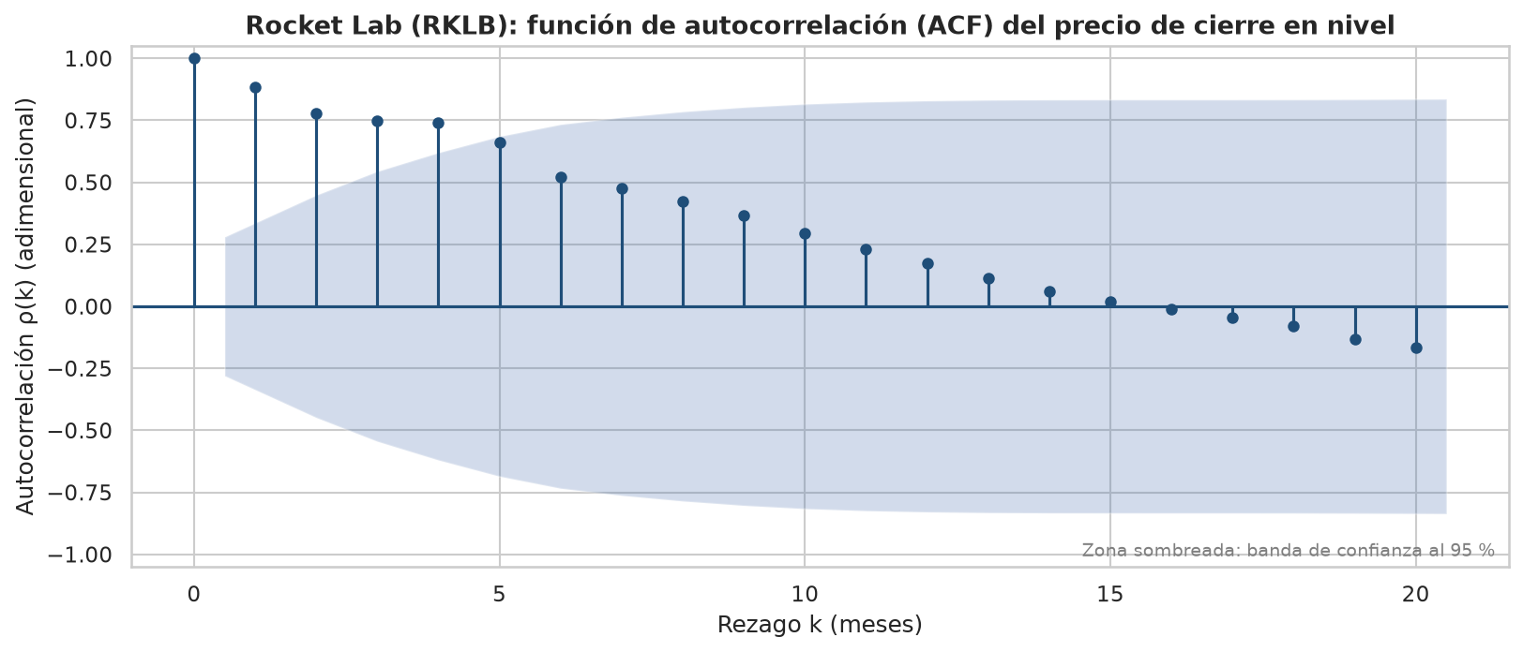
Figura 8. Función de autocorrelación (ACF) del precio de cierre de RKLB en nivel, 20 rezagos mensuales y banda de confianza al 95 %.
Interpretación. Las barras de los rezagos 1 a 4 superan la banda y el patrón decae lentamente: 0.885, 0.523 (rezago 6), 0.173 (rezago 12), ≈ 0 en el rezago 15. Es la firma de una serie con tendencia y alta persistencia.
Tabla 16. ACF del nivel, rezagos 1 a 10
Rezago | ACF | Banda sup. | Fuera de bandas
1 | 0.885 | ±0.280 | Sí
2 | 0.779 | ±0.449 | Sí
3 | 0.748 | ±0.544 | Sí
4 | 0.739 | ±0.620 | Sí
5 | 0.662 | ±0.685 | No
6 | 0.523 | ±0.734 | No
7 | 0.474 | ±0.762 | No
8 | 0.424 | ±0.785 | No
9 | 0.366 | ±0.803 | No
10 | 0.295 | ±0.816 | No

Respuestas a las preguntas de la sección
¿Qué representa cada barra?
Cada barra es la autocorrelación muestral ρ(k) entre el precio de un mes y el de k meses antes (k en el eje horizontal). La altura indica magnitud y dirección; la zona sombreada es la banda de confianza al 95 % alrededor de cero.
¿Qué rezagos sobrepasan las bandas?
Los rezagos 1, 2, 3 y 4 (0.885, 0.779, 0.748 y 0.739; la banda va de ±0.280 en el rezago 1 a ±0.620 en el 4). Desde el rezago 5 (0.662) las barras quedan dentro porque las bandas se ensanchan (±0.685).
¿Predominan autocorrelaciones positivas o negativas?
Positivas: 15 de los 20 rezagos son positivos (rezagos 1 a 15) y las negativas aparecen solo del 16 al 20 y son pequeñas (entre -0.011 y -0.167).
¿Disminuyen conforme aumenta el rezago?
Sí, pero lentamente: 0.885 (rezago 1), 0.523 (rezago 6), 0.295 (rezago 10), 0.173 (rezago 12) y cerca de cero en el rezago 15 (0.018).
¿Qué patrón general observan?
Un decaimiento lento y suave desde valores muy altos, típico de una serie con tendencia y nivel cambiante (no estacionaria en nivel): la persistencia es alta. La prueba de Ljung-Box con 10 rezagos lo confirma (Q = 212.8, p < 0.0001).
¿Qué significa que una barra quede dentro de las bandas?
Que esa autocorrelación no se distingue estadísticamente de cero al 95 %; no demuestra que sea cero. Con solo 49 observaciones las bandas son anchas (±0.280 a ±0.83), por lo que hay poca potencia, sobre todo en los rezagos lejanos, que se calculan con pocos pares.

12. Correlograma PACF en nivel
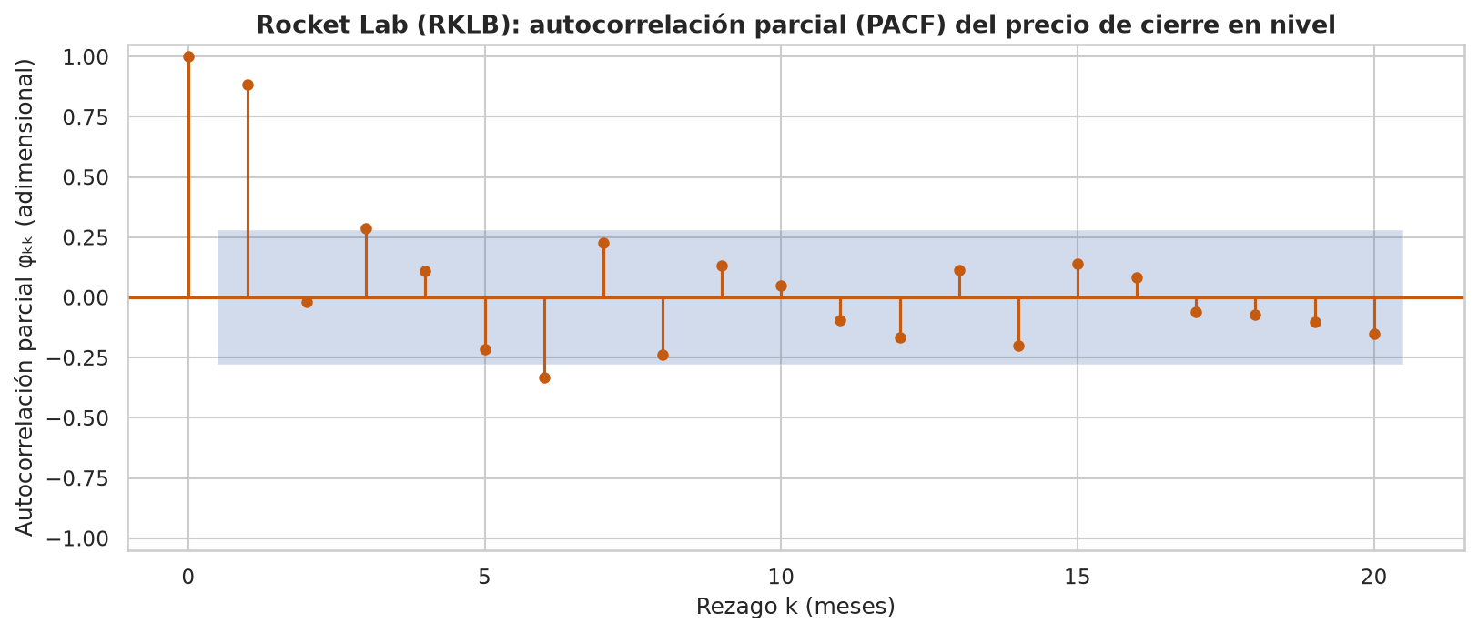
Figura 9. Función de autocorrelación parcial (PACF) del precio de cierre de RKLB en nivel, 20 rezagos mensuales.
Interpretación. Solo el rezago 1 es grande (0.885); los rezagos 3 (0.287) y 6 (-0.334) superan apenas la banda de ±0.280. La ACF alta en los rezagos 2–4 es, por tanto, un efecto en cadena del mes inmediato anterior.
Tabla 17. ACF vs. PACF del nivel (rezagos 1 a 8)
Rezago | ACF | PACF | |ACF| − |PACF|
1 | 0.885 | 0.885 | 0.000
2 | 0.779 | -0.017 | 0.762
3 | 0.748 | 0.287 | 0.461
4 | 0.739 | 0.111 | 0.628
5 | 0.662 | -0.217 | 0.445
6 | 0.523 | -0.334 | 0.189
7 | 0.474 | 0.227 | 0.247
8 | 0.424 | -0.237 | 0.187
Rezagos 2, 3 y 4: ACF alta (0.74–0.78) con PACF baja (−0.02 a 0.29).

Respuestas a las preguntas de la sección
¿Qué rezagos destacan?
Fuera de las bandas (±0.280) quedan el rezago 1 (0.885, de lejos el dominante), el rezago 3 (0.287, apenas fuera) y el rezago 6 (-0.334, negativo).
¿Coinciden con ACF?
Solo en parte. La ACF tiene fuera de bandas los rezagos 1 a 4; la PACF, los rezagos 1, 3 y 6. Coinciden en el rezago 1, que es el fundamental. Los rezagos 2 y 4 destacan en la ACF pero no en la PACF.
¿Existe ACF alta pero PACF considerablemente menor?
Sí. Rezago 2: ACF 0.779 vs PACF -0.017; rezago 4: 0.739 vs 0.111; rezago 3: 0.748 vs 0.287.
¿Cómo interpretan ese caso?
La ACF mide la asociación total y arrastra el efecto en cadena: como cada precio depende del anterior, el de hace 2 o 4 meses parece relacionado con el actual aunque solo lo esté a través del mes inmediato. Al controlar los rezagos intermedios, la relación directa con el precio de hace 2 meses es prácticamente nula (-0.017). La persistencia temporal de RKLB se concentra en el mes anterior. Los rezagos 3 y 6 de la PACF son marginales: al evaluar 20 rezagos al 5 % se espera ≈ 1 «falso positivo», por lo que no se interpretan como ciclos reales.
¿Qué información adicional aporta PACF?
Separa la dependencia directa de la acumulada. Aquí sugiere que casi toda la dependencia del nivel es de primer orden con coeficiente cercano a 1, comportamiento parecido a una caminata aleatoria, lo que es una pista para el modelado futuro y no un modelo estimado.

13. ACF y PACF de la serie transformada (cambio logarítmico)
Se eligió el cambio logarítmico mensual porque elimina la tendencia, expresa los movimientos en términos relativos y es aditivo en el tiempo (secciones 5 a 8).
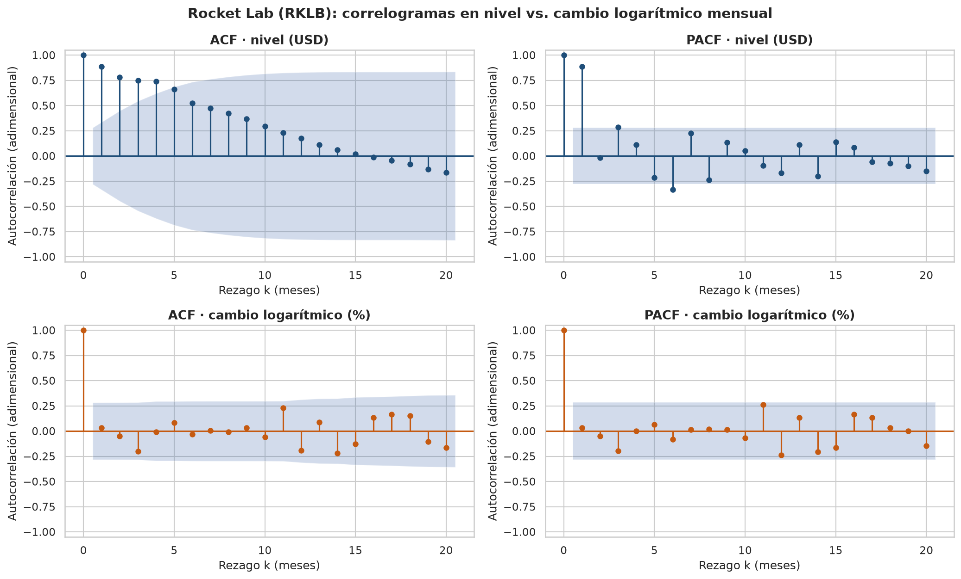
Figura 10. ACF y PACF de RKLB: nivel (fila superior) vs. cambio logarítmico mensual (fila inferior).
Interpretación. Fila superior: decaimiento lento y barras fuera de bandas. Fila inferior: todas las barras dentro de las bandas, sin patrón de decaimiento. Las más cercanas al límite son los rezagos 11 y 12 (ACF 0.229 y -0.192), que no se pueden distinguir de ruido.
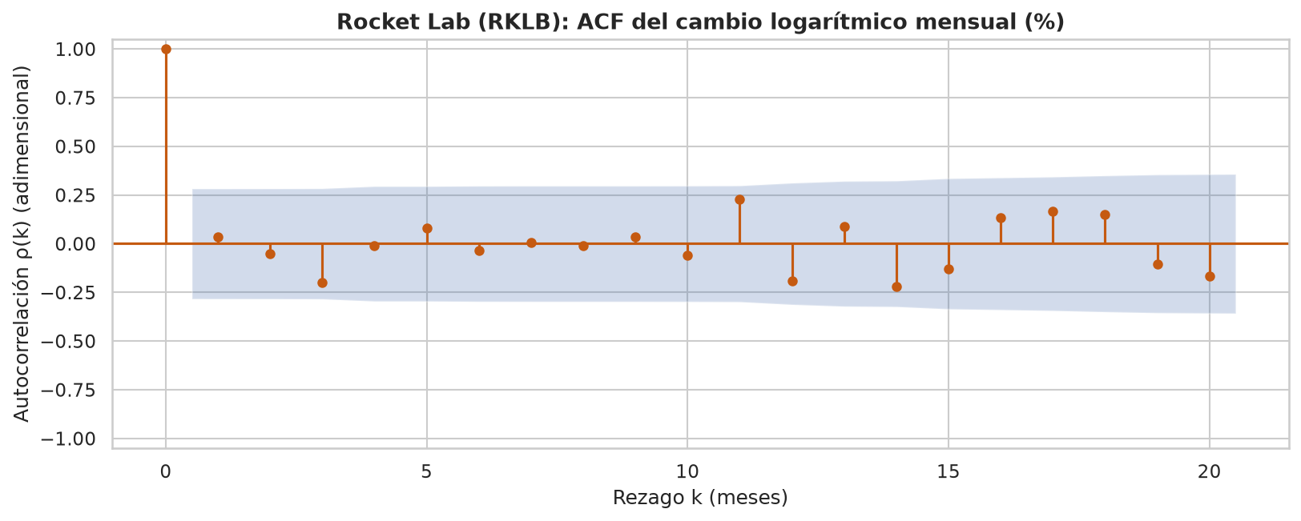
Figura 11. ACF del cambio logarítmico mensual de RKLB (%), 20 rezagos y banda de confianza al 95 %.
Interpretación. El rezago 1 es 0.034 y el de mayor magnitud entre los tres primeros es el rezago 3 (-0.200), dentro de la banda de ±0.284.
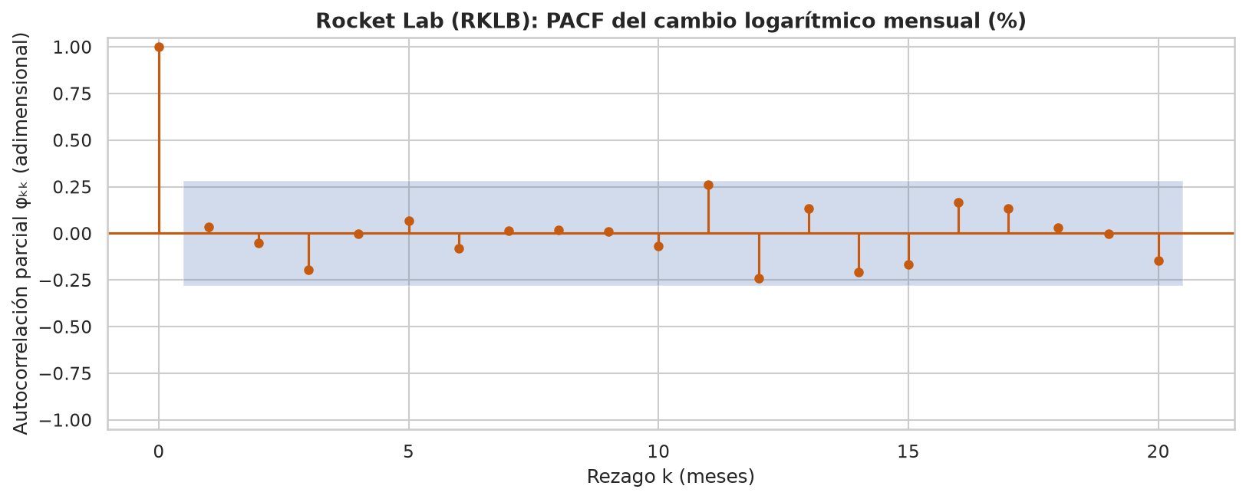
Figura 12. PACF del cambio logarítmico mensual de RKLB (%), 20 rezagos.
Interpretación. La PACF repite la lectura de la ACF: no hay rezagos significativos; la dependencia lineal en los cambios logarítmicos mensuales es indistinguible de cero.
Tabla 18. ACF y PACF: nivel vs. cambio logarítmico (rezagos 1 a 12)
Rezago | ACF nivel | ACF cambio log | PACF nivel | PACF cambio log
1 | 0.885 | 0.034 | 0.885 | 0.034
2 | 0.779 | -0.051 | -0.017 | -0.052
3 | 0.748 | -0.200 | 0.287 | -0.197
4 | 0.739 | -0.010 | 0.111 | -0.000
5 | 0.662 | 0.082 | -0.217 | 0.066
6 | 0.523 | -0.033 | -0.334 | -0.080
7 | 0.474 | 0.007 | 0.227 | 0.014
8 | 0.424 | -0.009 | -0.237 | 0.017
9 | 0.366 | 0.033 | 0.133 | 0.012
10 | 0.295 | -0.060 | 0.049 | -0.066
11 | 0.229 | 0.229 | -0.096 | 0.260
12 | 0.173 | -0.192 | -0.167 | -0.239
Bandas de confianza al 95 %: nivel ≈ ±0.280 (rezago 1); cambio log ≈ ±0.283. Ljung-Box (10 rezagos): nivel p < 0.0001; cambio log p = 0.980.

Respuestas a las preguntas de la sección
¿La dependencia temporal se ve igual que en nivel?
No. En nivel la ACF es 0.885 en el rezago 1 y decae lentamente; en el cambio logarítmico es 0.034 en el rezago 1 y las barras son pequeñas y de signo alternante, sin forma. La PACF del nivel tiene una barra dominante (0.885); la del cambio logarítmico no tiene ninguna.
¿En cuál hay mayor persistencia?
En el nivel. La suma de |ACF| en los 20 rezagos es de 6.92 en nivel y de 2.10 en cambio logarítmico, valor similar al ≈ 2.30 que se esperaría de ruido blanco con 48 datos. Ljung-Box (10 rezagos): p < 0.0001 en nivel y p = 0.980 en cambio logarítmico.
¿Cambian las barras que superan las bandas?
Sí. En nivel superan las bandas los rezagos 1–4 (ACF) y 1, 3 y 6 (PACF); en el cambio logarítmico ninguna barra supera las bandas (±0.283), ni en ACF ni en PACF. Las más cercanas son el rezago 11 (ACF 0.229; PACF 0.260) y el 12 (ACF -0.192; PACF -0.239), que sugerirían algo anual, pero quedan dentro y no se pueden distinguir de ruido.
¿Qué cambia en el patrón general?
Se pasa de un decaimiento lento desde 0.885, con persistencia fuerte, a un patrón de ruido blanco aparente: autocorrelaciones pequeñas alrededor de cero, sin decaimiento ni cortes definidos. Esto es consistente con que el logaritmo del precio se comporte como una caminata aleatoria, aunque el correlograma por sí solo no lo prueba. Los resultados casi no cambian si se excluye el mes parcial (autocorr. rezago 1 de 0.035) o si se usa solo Train (nivel 0.920; cambio logarítmico -0.021).
¿El correlograma por sí solo permite afirmar estacionariedad?
No. (1) El correlograma solo mide dependencia lineal; la estacionariedad también exige media y varianza constantes en el tiempo. (2) En el cambio logarítmico la ACF es casi nula, pero la volatilidad no es constante: su desviación móvil de 6 meses va de 11.1 % (jul-2024) a 44.6 % (abr-2025), y por año de 20.0 % a 30.1 %. (3) Con 48 datos las bandas son amplias. (4) Se necesita además la inspección de la gráfica y pruebas formales (ADF, KPSS, Phillips-Perron); la ADF aquí es solo orientativa (p = 0.840 en nivel y p < 0.001 en cambio logarítmico).

14. Observaciones atípicas y episodios
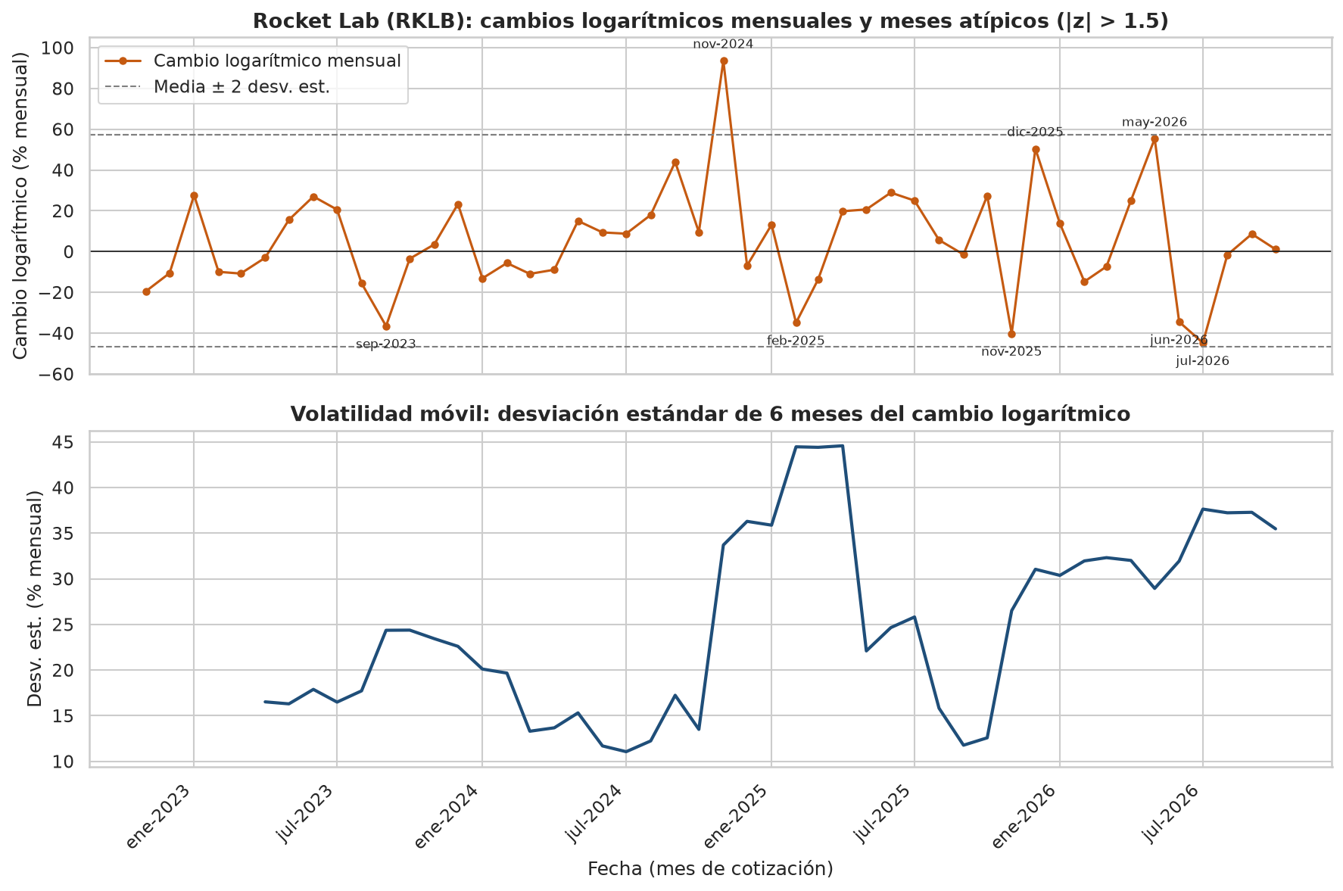
Figura 13. Arriba: cambio logarítmico mensual de RKLB con meses atípicos (|z| > 1.5). Abajo: volatilidad móvil de 6 meses.
Interpretación. Un único mes supera 2 desviaciones (nov-2024). La volatilidad móvil pasa de 11.1 % (jul-2024) a 44.6 % (abr-2025) y vuelve a subir desde nov-2025: la varianza no es constante.
Tabla 19. Meses con |z| > 1.5 en el cambio logarítmico
Mes | Cierre (USD) | Cambio simple (%) | Cambio log (%) | z | Volumen (M acc.)
nov-2024 | 27.28 | +154.95 | +93.59 | +3.39 | 600.43
jul-2026 | 64.95 | -36.10 | -44.79 | -1.93 | 423.37
may-2026 | 143.48 | +73.89 | +55.33 | +1.92 | 603.74
nov-2025 | 42.14 | -33.09 | -40.18 | -1.76 | 351.50
dic-2025 | 69.76 | +65.54 | +50.41 | +1.73 | 576.79
sep-2023 | 4.38 | -30.59 | -36.51 | -1.62 | 106.73
feb-2025 | 20.49 | -29.47 | -34.91 | -1.55 | 388.40
jun-2026 | 101.65 | -29.15 | -34.47 | -1.54 | 634.08

Tabla 20. Cambio logarítmico mensual por año (%)
Año | n | Media (%) | Desv. est. (%) | Máx. (%) | Mín. (%)
2022 | 2 | -15.01 | 6.29 | -10.56 | -19.46
2023 | 12 | 3.19 | 20.00 | 27.63 | -36.51
2024 | 12 | 12.73 | 30.15 | 93.59 | -13.12
2025 | 12 | 8.40 | 26.88 | 50.41 | -40.18
2026 | 10 | 0.10 | 28.72 | 55.33 | -44.79
La desviación mensual pasa de ≈ 20 % (2023) a ≈ 27–30 % (2024–2026).

Respuestas a las preguntas de la sección
¿Observan uno o varios movimientos que sobresalgan claramente?
Sobresale nov-2024 (+93.59 % logarítmico; z = 3.39), el único mes con |z| > 2. Siguen jul-2026 (-44.8 %, z = -1.93), may-2026 (+55.3 %, z = 1.92), nov-2025 (-40.2 %), dic-2025 (+50.4 %), sep-2023 (-36.5 %), feb-2025 (-34.9 %) y jun-2026 (-34.5 %): 8 de 48 meses tienen |z| > 1.5.
¿Parece un solo punto atípico o un episodio de varios periodos?
Ambos. nov-2024 es un punto extremo aislado, pero forma parte de un episodio mayor: 7 alzas consecutivas entre may-2024 y nov-2024 (+198.2 % logarítmico acumulado), tras el cual el precio se instaló en un rango más alto (nunca bajó de 17.88 USD): es un posible cambio de nivel o de régimen. Otros episodios: abr–ago-2025 (5 alzas, +100.0 %) y el ciclo may–jul-2026 (máximo de 143.48 USD y luego dos caídas seguidas, −50.9 % desde el pico). La volatilidad móvil muestra regímenes: calma en jul-2024 (11.1 %), pico en abr-2025 (44.6 %) y nivel alto (26–38 %) desde nov-2025.
¿Eliminarían automáticamente esa observación? ¿Por qué?
No. Son precios reales, no errores de captura: el «% var.» de la fuente coincide con el cálculo y los cierres están dentro del rango del mes. Además, los meses extremos coinciden con volumen alto (nov-2024: 600.43 M; may-2026: 603.74 M; jun-2026: 634.08 M, frente a una mediana de 308.4 M; correlación entre |cambio logarítmico| y volumen = 0.44), consistente con eventos de mercado reales. Eliminarlos ocultaría justamente el riesgo de la acción. Antes de cualquier tratamiento habría que investigar la causa (noticias, resultados, lanzamientos), algo que esta base no permite identificar.

15. Conclusión diagnóstica integradora
1. ¿Cuáles son las principales características temporales de la serie?
RKLB tiene (a) tendencia ascendente muy fuerte y casi exponencial (de 5.09 a 70.46 USD; ≈ 8.2 % mensual compuesto en la tendencia log-lineal), con un máximo de 143.48 USD en may-2026 y una corrección posterior de 51 %; (b) variabilidad creciente con el nivel (desviación del precio de 1.07 USD en 2023 a 24.82 USD en 2026); (c) alta persistencia en nivel (autocorrelación de rezago 1 = 0.906); (d) cambios mensuales muy grandes (desviación del cambio logarítmico de 26.0 %); y (e) un cambio de régimen hacia precios altos desde nov-2024. No se observó estacionalidad.
2. ¿Qué transformación modifica de manera más clara su comportamiento y por qué?
El cambio logarítmico mensual (el cambio simple se comporta casi igual, pero es asimétrico y no aditivo). Convierte una serie con tendencia en una que oscila alrededor de cero: la autocorrelación de rezago 1 cae de 0.906 a 0.034 y ADF (orientativa) pasa de p = 0.840 a p < 0.001. Además, expresa los movimientos en términos relativos, comparables entre 2023 y 2026. ln(Y) solo cambia la escala (autocorr. 0.977) y ΔY quita la tendencia pero conserva la heterocedasticidad (1.10 → 20.12 USD).
3. ¿Qué revelan ACF y PACF sobre la dependencia temporal?
En nivel, la ACF muestra una dependencia fuerte y persistente: 0.885 en el rezago 1, rezagos 1–4 fuera de bandas y decaimiento lento hasta ≈ 0 en el rezago 15. La PACF revela que casi toda esa dependencia es directa del mes anterior (0.885); el efecto de rezagos 2–4 en la ACF es en cadena (PACF en el rezago 2 = -0.017). Esto es típico de una serie que se comporta como una caminata aleatoria: el mejor predictor del precio de un mes es el del mes anterior.
4. ¿Cómo cambia esa dependencia al pasar del nivel a la serie transformada?
Desaparece casi por completo: el rezago 1 pasa de 0.885 a 0.034; de 4 barras de ACF y 3 de PACF fuera de bandas se pasa a ninguna; la suma de |ACF| baja de 6.92 a 2.10 (≈ ruido blanco) y Ljung-Box pasa de p < 0.0001 a p = 0.980. La dependencia lineal que quedaba era la de la tendencia, no un comportamiento predecible en los cambios.
5. ¿Existen observaciones atípicas, episodios o posibles cambios importantes?
Sí. El mes atípico principal es nov-2024 (+154.95 % simple; +93.59 % logarítmico; z = 3.39); también destacan may-2026 (+73.9 %), dic-2025 (+65.5 %), nov-2025 (−33.1 %), jun-2026 (−29.2 %) y jul-2026 (−36.1 %). Hay episodios de alzas consecutivas (may–nov-2024 y abr–ago-2025), un posible cambio de nivel tras nov-2024 y regímenes de volatilidad (calma en jul-2024 con 11.1 % y picos de hasta 44.6 % en abr-2025). Los meses extremos coinciden con volúmenes altos, por lo que parecen eventos reales y no errores.
6. ¿Qué representación consideran más adecuada para continuar posteriormente con el modelado y por qué?
El cambio logarítmico mensual, 100·[ln(Yt) − ln(Yt−1)]: (i) elimina la tendencia sin perder interpretación económica (variación porcentual continua); (ii) su ACF/PACF no muestra dependencia significativa, lo que es apropiado como punto de partida; (iii) es aditivo, así que los pronósticos acumulados se convierten de vuelta a precio con la exponencial; y (iv) hace comparables 2023 y 2026. Dos advertencias para la siguiente etapa: la media mensual (5.47 %) no es distinguible de cero (t ≈ 1.46), así que la predicción de la media será difícil; y como la volatilidad cambia (11.1 %–44.6 %), conviene considerar un modelo de volatilidad condicional. Debe estimarse solo con Train (oct-2022–dic-2025) y evaluarse en Test.
7. ¿Cuáles son las principales limitaciones de su diagnóstico?
(a) Muestra corta: 49 meses (48 cambios); las bandas de confianza son anchas (±0.28 a ±0.83) y los rezagos lejanos se estiman con pocos pares. (b) 20 rezagos evaluados al 5 %: se espera ≈ 1 barra fuera por azar. (c) El último mes (oct-2026) es parcial. (d) Se usan datos de cierre mensual: se pierde la variación dentro del mes (por ejemplo, jul-2026 abrió en 101.2 y tocó 107.6 y 58.2 USD). (e) El diagnóstico es descriptivo: ADF y Ljung-Box son orientativas, sin pruebas formales de cambio estructural, KPSS ni heterocedasticidad (ARCH). (f) No se investigaron las causas de los episodios atípicos. (g) Train y Test pertenecen a regímenes de precio muy distintos (16.76 vs 81.00 USD) y Test tiene solo 10 meses. (h) El ACF se calculó con toda la muestra con fines de diagnóstico; en el modelado debe calcularse solo con Train. (i) Los resultados describen a RKLB en este periodo y no son generalizables.

Fuentes
- Datos: archivo «Datos históricos RKLB» (CSV), precio mensual de Rocket Lab USA, Inc. (Nasdaq: RKLB), oct-2022 a oct-2026, con formato de exportación tipo Investing.com; proporcionado por el equipo; fecha de consulta: 2 de octubre de 2026. Enlace: [completar].
- Indicaciones y rúbrica: «Trabajo Final · Unidad 1 — Diagnóstico y preparación de una serie de tiempo» y Rúbrica de evaluación; Actividad 2 y Actividad 2-Parte II (Google Colab), Series de Tiempo Aplicadas a las Finanzas.
- Software: Python; pandas; NumPy; statsmodels (Seabold, S. y Perktold, J. (2010). statsmodels: Econometric and statistical modeling with Python, Proceedings of the 9th Python in Science Conference); matplotlib; seaborn; python-docx.
- No se consultó información externa para explicar los episodios atípicos; la base no permite identificar sus causas.

Entregables
- RKLB_Trabajo_Final_Unidad1.ipynb: notebook ejecutado, con tablas, gráficas y respuestas.
- Reporte_Ejecutivo_RKLB_Unidad1.docx: este reporte.
- Datos_historicos_RKLB.csv (original) y RKLB_base_limpia.csv (limpia y ordenada): base de datos utilizada.

